Выполнил: Сергадеев Алексей, группа 286.

**Отчет по задаче № 13**

**«Реализация авторизации и регистрации»**

**Цель работы:** реализовать авторизацию и регистрацию.

**Задачи**

1. Реализовать регистрацию на сайте. Минимальный список полей для регистрации и требования к проверке:
2. адрес электронной почты (проверка на корректный email);
3. логин (от 8 до 20 символов, только латинские буквы, цифры и символы);
4. пароль (от 8 до 20 символов, должен проверяться повторным вводом, хранится в виде хеша (md5);
5. Реализовать авторизацию. Для авторизации необходимо ввести логин и пароль. После авторизации идентификатор пользователя должен храниться в сессии.
6. Рекомендуется так же на этом этапе реализовать личный кабинет пользователя, где он мог бы изменить логин, пароль, email; добавить поля для фамилии, имени, отчества; реализовать подсистему управления правами.
7. Создать папку «auth» куда разметить:
8. Все файлы авторизации и регистрации;
9. дамп базы данных;
10. инструкцию в файле README.MD–если в ней есть необходимость.
11. Оформить отчет по работе. Отчет должен быть оформлен по требованиям ГОСТ.
12. Зафиксировать отчет в репозитории с названием коммита «auth».
13. Поставить отметку «+» о выполнении задания в таблице [«Выполнение этапов практики»](https://docs.google.com/spreadsheets/d/1zY1FVLFKwMr5mjItVXQQ7BKncezWVFRSCf4oxBCDyig/edit#gid=1758061266).

**Решение задач**

1) Примечание: для полной регистрации требуется активировать аккаунт. Для этого необходимо ввести ключ активации в соответствующее поле на главной странице. Ключ активации находится в письме, которое располагается в директории …/OpenServer/OSPanel/userdara/temp/email

Рисунок 1 – Пример ключа активации

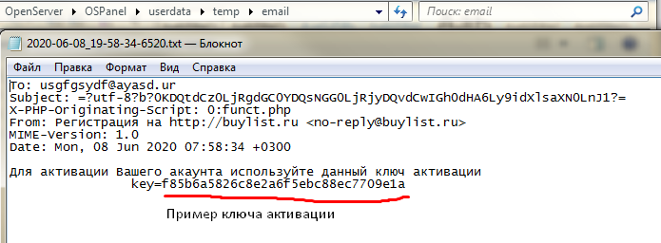

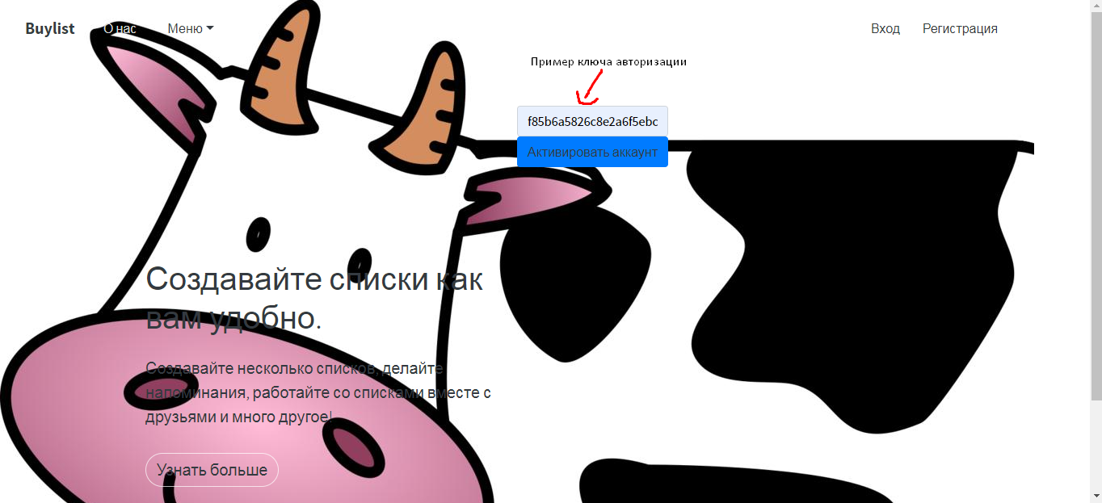

Рисунок 2 – Форма регистрации

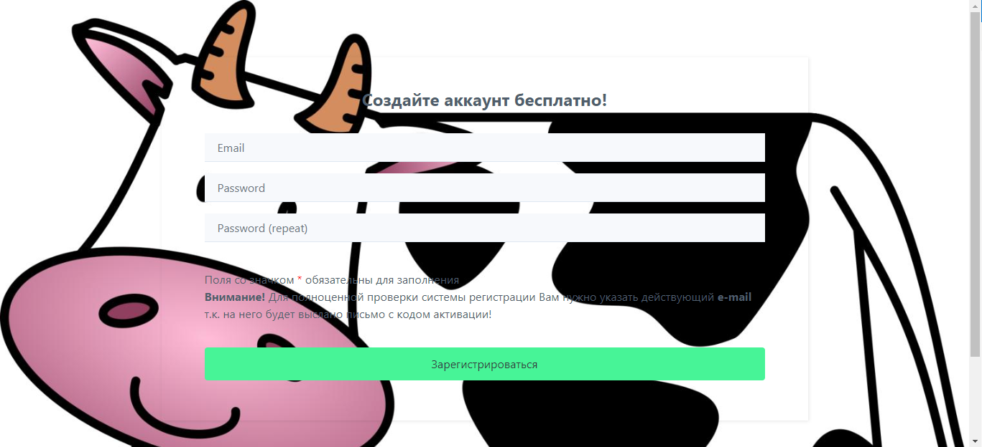

2)

Рисунок 3 – Форма авторизации



3) Данный элемент находится в разработке (пытаюсь реализовать обновление данных в ЛК пользователя, а также вывод их в таблицу).

4) Создал папку.

5) Оформил отчет.

6) Зафиксировал все на репозитории.

7) Поставил отметку.

**Вывод**

В ходе выполнения задачи № 13 я реализовал авторизацию и регистрацию на сайте при помощи HTML и PHP.